**Touax postaví v Hamburku ubytování pro 2 000 uprchlíků**

**Praha, 14. 10. 2015 – Divize modulových staveb skupiny Touax získala na začátku října svou historicky největší prodejní zakázku. Pro město Hamburk postaví 40 modulových domů s plochou přes 20 000 m2 pro ubytování uprchlíků. Až 1 100 modulů bude vyrobeno během příštích devíti měsíců v českém závodě v Supíkovicích na Jesenicku.**

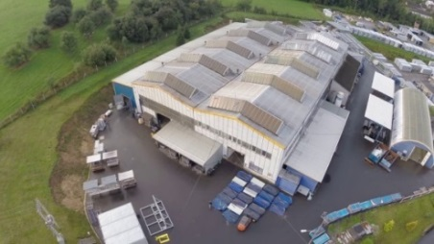Jan Petr, marketingový ředitel společnosti Touax v České republice, k tomu uvádí: *„V Hamburku jsme právě dokončili komplex devíti bytových domů. Obří zakázka na dalších 40 budov je výbornou zprávou pro naše zaměstnance ve výrobním závodě v Supíkovicích, protože v současné době máme nasmlouvané dodávky až do června příštího roku. Vzhledem k rostoucí poptávce bychom rádi rozšířili výrobu, ale brzdí nás nedostatek pracovních sil v regionu, zejména manuálně zručných dělníků. Nabízíme propracovaný zaškolovací program i pro lidi bez zkušeností, důležitá je pro nás hlavně loajalita a ochota pracovat.“*

*Výrobní závod Touax v Supíkovicích*

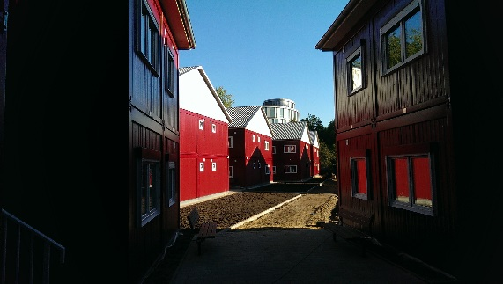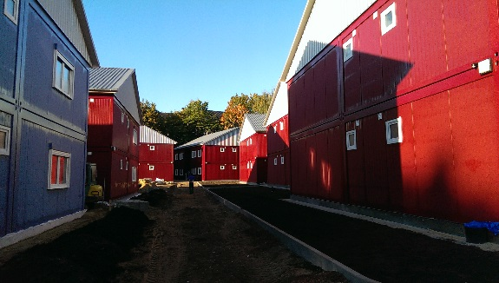V severoněmeckém Hamburku vyroste z 6 typových objektů 40 dvou až třípodlažních budov o celkové ploše přes 20 000 m2. Každá se bude skládat z 8 až 12 plně vybavených bytů s koupelnou a kuchyňkou. Nebude v nich chybět centrální vytápění nebo třeba připojení na TV, satelit a internet. Tato zakázka navazuje na právě dokončený komplex devíti budov s osmi dvoupatrovými bytovými domy a jedním přízemním, který bude sloužit jako prádelna, sušárna a sklad. V obytných budovách vyrostlo celkem 30 bytových jednotek v dispozicích 3+1 a 4+1. Ubytovny hotelového typu se společným sociálním zázemím, kuchyňkou, prádelnou a sušárnou Touax realizuje v městech Leverkusen, Mnichov, Sulzbach či Sankt Augustin.

*Dokončený komplex 9 modulových budov pro ubytování uprchlíků v německém Hamburku*

***

**Touax s.r.o.** je dceřinou společností Divize modulových staveb francouzské skupiny Touax, která patří mezi přední evropské firmy na trhu modulových staveb. Specializuje se na projektování, průmyslovou výrobu a stavbu dočasných nebo trvalých objektů stavebnicovým systémem modulů. V České republice má v Supíkovicích hlavní výrobní závod a vývojové oddělení pro celou divizi. V tuzemsku působí již od roku 1991 a těží z více než čtyřicetileté zkušenosti celé skupiny Touax, zejména z modulových trhů Evropské unie.

Skupina **Touax**, která byla založena již za Napoleona III. v roce 1853, se specializuje na operativní leasing a prodej námořních kontejnerů, nákladních železničních vagónů, nákladních říčních člunů a modulových objektů. Denně pronajímá tato hmotná aktiva více než 5000 zákazníkům po celém světě, a to jak na vlastní účet, tak z pověření investorů. Správa aktiv v hodnotě více než 2 miliardy dolarů řadí skupinu TOUAX mezi vůdčí evropské společnosti na daném trhu.

Společnost Touax jekótovaná na pařížské burze NYSE EURONEXT – Euronext Paris Compartment C (kód ISIN FR0000033003) a je součástí indexů CAC® Small a CAC® Mid & Small a SRD Long-only.

**Kontaktní osoby**:

**Touax s.r.o. Crest Communications a.s.**

Jan Petr Marcela Kukaňová

Tel: +420 724 214 347 Tel: +420 731 613 618

E-mail: [jan.petr@touax.cz](mailto:jan.petr@touax.cz) E-mail: [marcela.kukanova@crestcom.cz](mailto:marcela.kukanova@crestcom.cz)